**ELABORAÇÃO DE MAIONESE COM ADIÇÃO DE MARACUJÁ AMARELO (*P. edulis fo. flavicarpa*)**

SILVA, Caio Lima da¹; CARMO, Douglas Marcel²; SOUZA, Sara Helayne Silva da³; LOPES, Yasmin Martins dos Santos4; RIBEIRO, Carmelita de Fátima Amaral5.

1Graduando em Tecnologia de Alimentos, UEPA, Campus – Salvaterra. E-mail – aegocon@gmail.com

2Graduando em Tecnologia de Alimentos, UEPA, Campus – Salvaterra. E-mail – douglascybernetico007@gmail.com

3Graduando em Tecnologia de Alimentos. UEPA, Campus Salvaterra. E-mail – ta.sarasouza@gmail.com

4Graduando em Tecnologia de Alimentos, UEPA, Campus – Salvaterra. E-mail – yasminlopeslopes485@gmail.com

5Docente do curso de Tecnologia de Alimentos, UEPA, Campus – Salvaterra. E-mail – carmelita@uepa.br

**RESUMO**

A maionese é um dos molhos mais consumidos a nível mundial, é um produto cremoso em forma de emulsão estável, óleo em água, preparado a partir de óleo vegetal, água e ovos, podendo ser acrescida de alguns ingredientes a fim de aumentar seu valor nutricional, desde que não descaracterize a sua forma natural. O maracujá possui atividade antioxidante, pois seus frutos são ricos em minerais, vitaminas, compostos fenólicos, carotenóides, e β-caroteno no maracujá amarelo (*Passiflora Edulis*). O objetivo do trabalho foi à elaboração de maionese com adição de maracujá amarelo, tendo em vista enriquecê-lo nutricionalmente. Foram elaboradas duas formulações com diferentes porcentagens de maracujá a formulação F1 com 11,18% de maracujá em sua composição e a F2com7% de maracujá em sua composição, após a elaboração das duas formulações foi realizada a caracterização físico-química do produto final, onde através dos resultados obtidos comprovou - se que o valores obtidos de pH foram F1(4,43) e F2 (4,47), e acidez (%) de F1 (2,45) e F2 (2,44), e umidade (%) de F1 (16,35) e F2 (18,25). Portanto, de acordo com os resultados obtidos constatou-se a viabilidade de consumo e elaboração deste produto, pois apresentou parâmetros físico-químicos satisfatórios em total rigor com os parâmetros estabelecidos pela legislação vigente.

**Palavras chave: Molhos; Emulsão; Óleo.**

**Área de Interesse do Simpósio**: Ciência e Tecnologia de Alimentos

**1. INTRODUÇÃO**

A maionese é o produto cremoso em forma de emulsão estável, óleo em água, preparado a partir de óleo(s) vegetal (is), água e ovos podendo ser adicionado de outros ingredientes desde que não descaracterize o produto e acidificado. (ANVISA, 2005).

Basicamente a maionese é composta por duas fases: a fase aquosa, que é formada pela gema de ovos, sal e ácido, e a fase oleosa, que é formada pelo óleo. Sua qualidade é influenciada pela quantidade de gema da formulação (SOUZA et al., 2008).

De acordo com Reis (2013) a maionese é um dos molhos condimentados mais utilizados no mundo todo, além de ser obtido através da emulsão de óleos vegetais comestíveis, numa fase aquosa de vinagre e água, utilizando-se a gema de ovo como emulsificante, e quando produzida de forma tradicional possui uma quantidade de gordura que varia de 60 a 80%.

A gema de ovo é o emulsificante principal da maionese sendo, ela mesma, uma emulsão de óleo em água. A gema de ovo contém aproximadamente 50% de matéria seca, composta por um terço de proteínas e o restante por lipídios, e grande parte por lipoproteínas de elevada densidade (HDL), baixa densidade (LDL), fosvitinas e livetinas. Os compostos responsáveis pelos efeitos emulsificantes da gema do ovo são, naturalmente, os fosfolipídios, as lipoproteínas e as proteínas (HÖCKERGÅRD, 2011).

As proteínas do ovo formam com a água um colóide, que são úteis para formar a emulsão e manter a maionese estabilizada, evitando que está se quebre e fique com aspecto muito mole (SBRT, 2007).

Segundo Salgado (2006) os lipídios desempenham um papel importante na qualidade de certos produtos alimentares, particularmente em relação às propriedades organolépticas que os tornam desejáveis (sabor, odor, cor, textura).

O Brasil é o maior produtor e o maior consumidor mundial de maracujá, chegando a produzir, aproximadamente, 01 milhão de toneladas (FALEIRO, 2016).

O maracujá possui atividade antioxidante, pois seus frutos são ricos em minerais, vitaminas, compostos fenólicos e carotenóides, sendo que a presença de β-caroteno no maracujá amarelo (*Passiflora Edulis*) é responsável pela cor amarelada típica do suco. (ROTILI, 2013).

O consumo de frutas tropicais tem aumenta do devido ao crescente reconhecimento de seu valor nutricional. Neste aspecto, tem sido dado grande destaque a atividade antioxidante de compostos presentes nas frutas, por possuírem potencial de reduzir o nível de estresse oxidativo (ROTILI, 2013).

O objetivo do trabalho foi elaborar uma maionese tradicional com adição de maracujá amarelo com intuito de torná-la mais nutritiva.

**2. MATERIAL E MÉTODOS**

A maionese foi elaborada com diferentes concentrações de maracujá obtendo duas formulações F1 e F2 no laboratório de tecnologia de alimentos, na Universidade do Estado do Pará Campus Salvaterra–Pará. A matéria-prima utilizada foi adquirida no comercio local. Constam na Tabela1, quantidades de ingredientes utilizados na elaboração das duas formulações.

**Tabela 1**. Matéria-prima utilizada na elaboração da maionese com adição de maracujá.

|  |  |  |
| --- | --- | --- |
| **Componentes** | **F1(%)** | **F2(%)** |
| **1Óleo de soja (%)** | 36 | 38 |
| **Ovos (%)** | 38,78 | 39,50 |
| **Maracujá (%)** | 11,18 | 7 |
| **2Sal (%)** | 0,70 | 1 |
| **Limão (%)** | 2,83 | 2,90 |
| **3Azeite de oliva (%)** | 4,97 | 5 |
| **4Mostarda (%)** | 5,54 | 6,60 |

Marca: Soya1; Bom de Mesa2; Cocinero3; Etti4.

Para elaboração da maionese, os componentes da formulação foram pesados em balança tipo Semianalítica. Em seguida, fez-se uma mistura da polpa de maracujá com os condimentos (Mostarda, sal, ovo, azeite e limão) em liquidificador doméstico de marca (ARNO). Durante a homogeneização o óleo vegetal foi adicionado em fio até a obtenção de uma emulsão e a obtenção de uma pasta homogênea e consistente.

**3. RESULTADOS E DISCUSSÃO**

**Tabela 2 -** Resultado das análises físico-químicas para as formulações F1 e F2.

|  |  |  |
| --- | --- | --- |
| **Componentes** | **F1** | **F2** |
| **Umidade (%)** | 16,35±0,35 | 18,25±0,21 |
| **pH** | 4,43±0,03 | 4,47±0,04 |
| **Acidez em ácido Oléico (% m/m)** | 2,45±0,02 | 2,44±0,04 |

Os valores obtidos de pH e acidez no presente trabalho estavam de acordo com a legislação vigente para maionese a qual permite um pH na faixa de 4,2 e 2,3% a 3,0% para acidez. Izidoro et. al., (2008) encontrou valores de 4,40 para pH e valores que variam de 3,1 a3,20% para acidez para as cinco formulações de emulsão tipo maionese com polpa de banana verde. Para solubilidade, constatou-se possuir mais substâncias polares, ou seja, entre os três solventes utilizados, a maionese mostrou-se mais solúvel em água, como mostram as imagens 1,2 e 3.

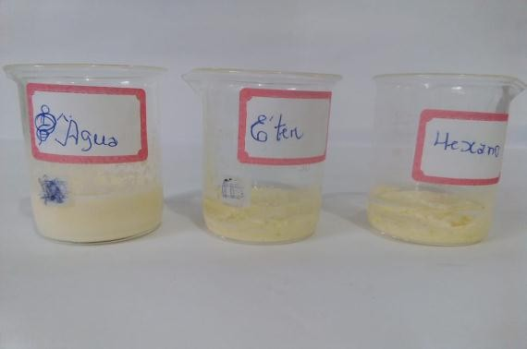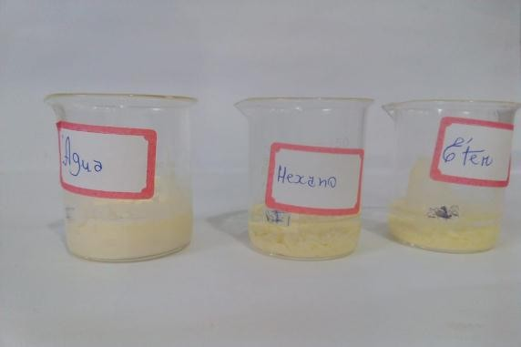

**Imagem 1**: análise de solubilidade nas duas formulações de maioneses de maracujá. (AUTORES, 2018).

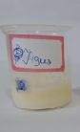

**Imagem 2**: F1 solubilidade em água. (AUTORES, 2018).

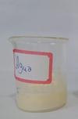

**Imagem 3**: F2 solubilidade em água. (AUTORES, 2018).

A propriedade emulsificante está relacionada com a solubilidade aquosa das proteínas,são requerimentos funcionais primarios em muitas proteínas alimenticias por estarem relacionadas com a capacidade das proteinas de diminuir a tensão interfacial entre os componentes hidrofóbicos e hidrofilicos em alimentos. Estas propriedades são de muita importancia, por exemplo,para a sua utilizaçao em molhos para saladas e produtos cárneos (CRENWELGE et al. 1974; KINSELLA,1976).

As dua formulações de maionese com adição de maracujá amarelo (*P. edulis fo. flavicarpa*) mostraram uma boa propriedade emulsficante, uma vez que são insoluveis em solventes organicos e soluveis em solventes inorganicos, como a água.

**4. CONCLUSÃO**

De acordo com os resultados obtidos neste trabalho constatou-se a viabilidade de consumo e elaboração deste produto, pois apresentou parâmetros físico-químicos satisfatórios e em total rigor com os parâmetros estabelecidos pela legislação vigente a tornando própria para consumo.

**5. REFERÊNCIAS BIBLIOGRÁFICAS**

BRASIL ANVISA. Agência Nacional de Vigilância Sanitária. **Resolução RDC nº 276, de 22/09/2005**. Regulamento Técnico para especiarias, temperos e molhos. Diário Oficial da União; Poder Executivo, de 23 de setembro de 2005. Disponível em: <http://adcon.rn.gov.br/ACERVO/Suvisa/doc/DOC000000000022559.PDF>. Acesso em: 21 Set. 2018.

CRENWELGE,D. D; et al. **Comparison of the emulsification capacities of some protein concentrates.** Journal of Food Science, V. 39, n. 1,p. 175-177, 1974. Disponível em: <https://onlinelibrary.wiley.com/doi/abs/10.1111/j.1365-2621.1974.tb01016>. Acesso em: 26 Set. 2018

FALEIRO, Fábio Gelape; JUNQUEIRA, Nilton Tadeu Vilela. **Maracujá: o produtor pergunta, a Embrapa responde**. Brasília, DF: Embrapa, 2016. 341 p. Disponível em: <http://mais500p500r.sct.embrapa.br/view/arquivoPDF.php?publicaoid=90000036>. Acesso em: 21 Set. 2018.

GHAZAEI, Shiva et al. Particle size and cholesterol content of a mayonnaise formulated by OSA-modified potato starch.**Food Science Technology (Campinas)**, Campinas, v. 35, n. 1, p. 150-156, Mar. 2015. Disponível em: <http://www.scielo.br/scielo.php?script=sci_arttext&pid=S0101-20612015000100150&lng=en&nrm=iso>. Acesso em 26 Out. 2018.

INSTITUTO ADOLFO LUTZ. **Normas Analíticas do Instituto Adolfo Lutz**: método químicos e físicos para análise de alimentos. 4. ed. São Paulo: IMESP, v. 1, p. 1020, 2008.

IZIDORO, Dayane Rosalyn et al. Avaliação físico-química, colorimétrica e aceitação sensorial de emulsão estabilizada com polpa de banana verde. **Revista Instituto Adolfo Lutz**, 2008, vol.67, n.3, pp. 167-176. ISSN 0073-9855.Disponível em: <http://periodicos.ses.sp.bvs.br/scielo.php?script=sci_arttext&pid=S007398552008000300002&lng=en&nrm=iso&tlng=pt>. 21 Set. 2018.

KINSELLA, J.E. **Functional properties of proteins in foods: a survey**. CRC Critical Review on Food Science and Nutrition, v.21, n132, p.197-262, 1984. Disponível em: <https://www.researchgate.net/profile/MJ_Nout/publication/279222618_Lupinus_mutabilis_Composition_Uses_Toxicology_and_Debittering/l>. Acesso em: 26 Set. 2018.

O’BRIEN, R. D. **Fats and oils: formulating and processing for applications**. 2. ed. Boca Raton: CRC, 2004. 616p.

SERVIÇO BRASILEIRO DE RESPOSTAS TÉCNICAS. **Produção de maionese a partir de ovos de codorna**. Fundação Centro Tecnológico de Minas Gerais – CETEC,27 abr. 2007.

REIS, João Pedro Mendes Fróis. **Desenvolvimento de novas formulações demaionese tradicional, light e fat-free.** 2013.84f. Dissertação para obtenção do Grau de Mestrado em Tecnologia e Segurança Alimentar – Faculdade de Ciências e Tecnologia– Universidade Nova Lisboa. Disponível em:<HTTPS://run.unl.pt/handle/10362/19687>. Acesso em: 21 Set. 2018.

ROTILI, M. C. C. et al. **Composição, atividade antioxidante e qualidade do maracujá-amarelo durante armazenamento**. Londrina: Seminário Ciências Agrárias, Londrina, v. 34, n. 1, p. 227-240, jan./fev. 2013. Disponível em: <https: WWW.uel.br/revistas/uel/index.php/semagrarias/article/download/12542/12058/&ved=2ahUKEwjbo-Ha56TeAhUEkpAKHZOY>. Acesso em: 26 Out. 2018